тов, или парами легкокипящих жидкостей с последующим отверждением при помощи отвердителей во вспененном состояний (заливочный метод).

беспрессовый метод

Беспрессовым методом пенопласты получают из но-волачных полимеров
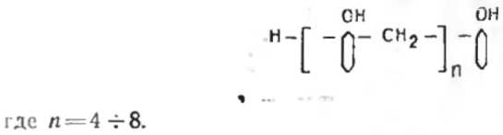
Эти полимеры имеют линейные или разветвленные молекулы различной длины. Огверждаться они могут лишь в присутствии уротропина, с которым взаимодействуют, образуя пространственный полимер. При введении в композицию более 1,1% уротропина в полимере образуется пространственная сетка, и отвержденный полимер теряет способность к вязкому течению. По мере увеличения количества уротропина температура стеклования сдвигается в сторону более высоких температур, одновременно возрастает модуль высокоэластической деформации. При добавке более 10% уротропина высокоэластическая деформация не проявляется. Содержание уротропина свыше 15% ухудшает водостойкость полимера. При нагревании с уротропином взаимодействует не только полимер, но и частично свободный фенол.
Сырье. В состав композиции для получения пенопластов на основе новолачных феноло-формальдегидных полимеров входят кроме полимера отвердитель—уротропин, газообразователь — порофор ЧХЗ-57, а также каучук, сера и наполнители (стекловолокно, алюминиевая пудра и др.).
Для получения пенопластов применяют новолачный феноло-формальдегидный торполимер № 18, получаемый конденсацией фенола и формальдегида в присутствии соляно- или щавелевокислого катализатора. Это твердый хрупкий продукт, от светлого до темно-коричневого цвета, с удельным весом 1,2—1,25 г/см³, хорошо растворяющийся в спирте и ацетоне. Он должен соответствовать требованиям ТУ МХП М-1-53:
